**Практическое занятие_16**

**Создание многоколоночных макетов сайтов с использованием**

**CCS GRID**

1. Создайте страницу по данному по образцу.

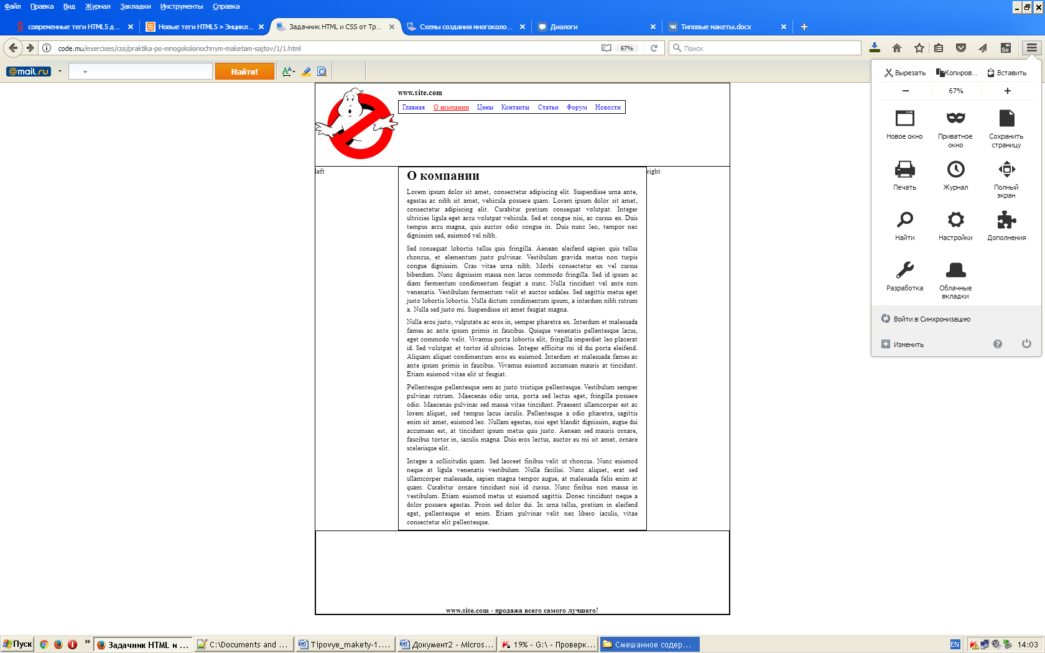

<!DOCTYPE html>

<html>

<head>

<title>пр23</title>

<link rel="stylesheet" href="style.css">

<meta charset="utf-8">

</head>

<body class="page">

<div class="head__logo">

<img src="images/ghost.png">

</div>

<div class="head__nav">

<div class="nav-link">www.site.com</div>

<div class="nav">

<div class="nav__el"><a href="#">Главная</a></div>

<div class="nav__el"><a href="#">О компании</a></div>

<div class="nav__el"><a href="#">Цены</a></div>

<div class="nav__el"><a href="#">Контакты</a></div>

<div class="nav__el"><a href="#">Статьи</a></div>

<div class="nav__el"><a href="#">Форум</a></div>

<div class="nav__el"><a href="#">Новости</a></div>

</div>

</div>

<div class="main__content">

<h1>О компании</h1>

<p>Lorem ipsum dolor sit amet, consectetur adipiscing elit. Sed eget efficitur dui, vitae auctor arcu. Maecenas eu mi a augue tempor varius. Donec felis ligula, vulputate a arcu nec, sodales molestie orci. Ut ac nibh elementum, egestas sapien non, vestibulum risus. Praesent vitae suscipit neque, ut iaculis urna. Sed malesuada vitae dolor vel vestibulum. Praesent a sem dolor. Proin sit amet volutpat est, tincidunt posuere ligula.

Quisque placerat metus dui. Etiam vel eros eu elit placerat volutpat quis ac diam. Nam tempor venenatis nisl et mattis. Fusce sit amet felis et ex imperdiet pellentesque a sit amet libero. Sed ac ante nec mauris vestibulum suscipit a non massa. Aenean elementum venenatis eros, varius aliquam eros mattis eu. Praesent pulvinar, elit sit amet finibus dictum, diam orci condimentum nunc, id auctor enim magna nec neque. Fusce cursus lorem turpis, sed scelerisque ligula pulvinar a. Aenean laoreet at nibh ut imperdiet.

Curabitur in laoreet tortor. Morbi quis est enim. Mauris elementum lectus non felis maximus, sit amet fermentum dui blandit. Curabitur at dictum arcu. Mauris sed urna id mauris pretium feugiat eu porttitor tortor. Ut sem velit, malesuada vel imperdiet non, posuere nec felis. Quisque tincidunt lorem ac dolor sollicitudin posuere. In eu elit sollicitudin, fermentum turpis eu, finibus felis. Etiam venenatis ipsum a dignissim iaculis. Curabitur pretium, quam in tincidunt pellentesque, sapien eros tincidunt neque, sit amet feugiat nisl tellus sit amet augue. Nullam eget auctor velit. Nulla maximus nec tellus in pretium. Aliquam pretium efficitur lacus sed faucibus. Proin sed nisi volutpat, auctor purus at, iaculis arcu.

Sed pulvinar ullamcorper elit, egestas vehicula elit tempor quis. Integer diam orci, rhoncus vel libero sit amet, suscipit posuere neque. Aenean volutpat, diam tristique lacinia blandit, lorem ligula venenatis massa, eu vestibulum magna odio non ex. Sed sit amet mauris faucibus, venenatis nibh vitae, posuere justo. Aenean tristique, erat a bibendum euismod, nunc ipsum efficitur mi, dictum tincidunt purus lorem at sapien. Praesent ac rutrum arcu, sed vehicula nisl. Integer quis lacinia purus. Nam maximus purus eleifend nibh scelerisque lobortis. In gravida odio id efficitur venenatis. Suspendisse potenti.

Praesent et purus gravida, lacinia dui id, dapibus elit. Quisque vel eleifend nunc. Sed gravida augue eget tellus eleifend, non fringilla magna ornare. Donec interdum non neque et aliquam. Praesent fringilla euismod lorem, non euismod neque gravida ac. Vivamus at mi ullamcorper, semper ligula sed, iaculis eros. Nullam diam nisl, tincidunt ut mauris sit amet, dignissim cursus arcu. Aenean placerat et nibh porta hendrerit. Maecenas finibus porta libero quis volutpat. Maecenas et accumsan lectus, a facilisis dui. Pellentesque habitant morbi tristique senectus et netus et malesuada fames ac turpis egestas. Cras fermentum tincidunt elementum. Pellentesque convallis ligula a mollis commodo.</p></div>

<div class="page__footer">www.site.com - продажа всего самого лучшего!</div>

</body>

</html>

CSS

.page{

margin: 30px auto;

border: 1px solid #000;

display: grid;

max-width: 900px;

grid-template-columns: repeat(5, 1fr);

grid-template-rows: repeat(6, 1fr);

}

.head__logo{

grid-area: 1/1/2/2;

}

.main__content{

grid-area: 2/2/6/5;

text-align: justify;

padding: 10px;

}

.page__footer{

grid-area: 6/2/7/5;

align-self: flex-end;

justify-self: center;

}

.head__nav{

margin-top: 20px;

grid-area: 1/2/2/5;

display: flex;

flex-direction: column;

}

.nav{

display: flex;

flex-direction: row;

justify-content: space-between;

width: 500px;

padding: 10px;

}

a{

color: blue;

}

.nav__el a:hover{

color: red;

}

.nav-link{

font-weight: bold;

margin-bottom: 5px;

}

1. Повторите страницу по данному по образцу.

